МОСКОВСКИЙ ФИЗИКО-ТЕХНИЧЕСКИЙ ИНСТИТУТ (НАЦИОНАЛЬНЫЙ ИССЛЕДОВАТЕЛЬСКИЙ УНИВЕРСИТЕТ

Отчет по Лабораторной работе: Автоматизированные измерения

Выполнил:
Мовсесян Михаил
Группа:
Б01-403

г . Долгопрудный, 2025
Оглавление
1. Введение 3
1.1. Цели 3
1.2. Задачи: 3
2. Теоретические сведения 3
2.1. Термины и определения 3
2.2. Эксперементальная установка 3
3. Программа и методика измерений 4
4. Обработка данных 5
5. Вывод: 6

Введение

Цели
Количественный анализ динамики напряжения на конденсаторе в RC-цепи с использованием автоматизированной измерительной системы.

Задачи:
- Провести автоматизированные цифровые измерения напряжения на выходе RC-цепи во время зарядки и последующей разрядки конденсатора
- Проанализировать резултаты опыта.

Теоретические сведения

Термины и определения
Дифференциальное уравнение для цепи с источником напряжения E:

где ​ – напряжение на конденсаторе.
Аналитическое решение:
- Зарядка:
τ=RC, , (1)
- Разрядка:
, (2)

Эксперементальная установка
Вычислительный модуль: Raspberry Pi 4 (Broadcom BCM2711, 4 ГБ ОЗУ);
ЦАП: MCP4725 (I²C-интерфейс, 12-битный);
Компаратор: LM393;
Исследуемая цепь: R=10кОм±5%, C=470μF±10%.

Программа и методика измерений
Приведу основую часть кода
try:
volt = 0
NumOfExperiment = 0

GPIO.output(troyka, 1)
Begin = time.time()
while volt < 207
volt = adc()
print(volt)
data_value.append(volt)
NumOfExperiment += 1
GPIO.output(leds, GetBin(volt))
time.sleep(0.01)
print('gadost')
GPIO.output(troyka, 0)

while volt > (166):
volt = adc()
print(volt)
data_value.append(volt)
NumOfExperiment += 1
GPIO.output(leds, GetBin(volt))
All_time = time.time()
All_time -= Begin
time.sleep(0.01)
Методика измерений состоит в следующем: В начальный момент времени напряжение на модуле Troyka равно 0, конденсатор разряжен. Перед попаданием в цикл на Troyka устанавливается максимальное напряжение и конденсатор начинает зарядку. Данные о напряжении конденсатора попадают в список data_value. При достижении некторого значения напряжения на конденсаторе напряжение на troyka устанавливается в 0 и конденсатор начинает рязрядку. Промежуточные значения оказываются в том же списке. После достижения некторого значения программа завершает свою работу на обработке графика и записыванием данных в файлы data.txt и settings.txt

Обработка данных
Результатом работы программы является график, приведенный ниже:
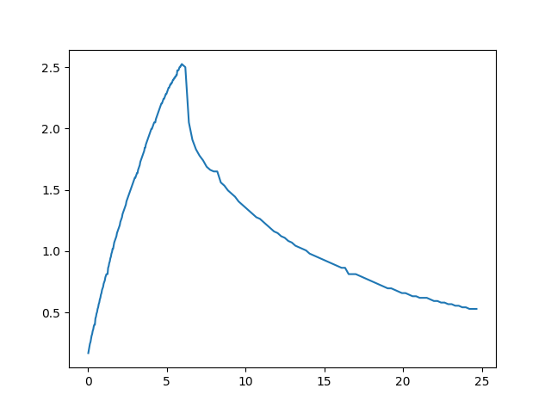
Данные по которым строился данный график представлены в файле data.txt

Вывод:
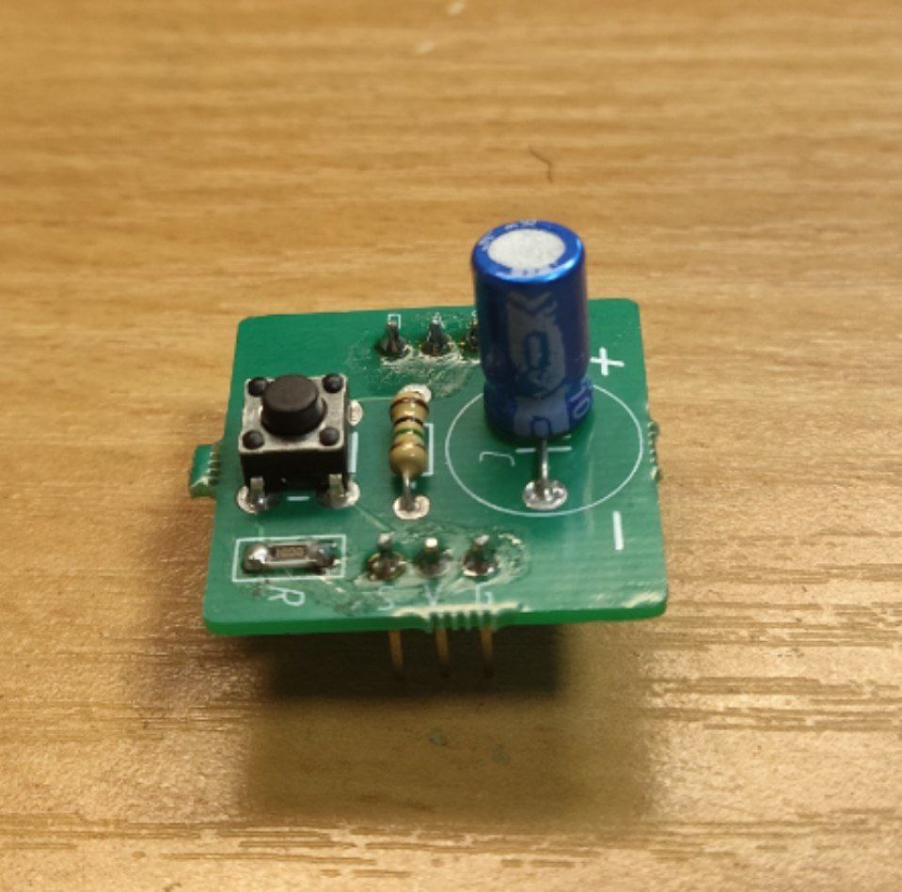
В результате опыта был получен график, описывающий зардку и разрядку конденсатора.

